1 DATOS DEL INFORME 1-2
2 DESARROLLO DEL INFORME 2-2
2.1 RECOLECCIÓN Y TRANSPORTE 2-2
2.1.1 ANÁLISIS DEL INFORME DE INTERVENTORÍA 2-2
2.1.2 DESCRIPCIÓN DE LAS ACTIVIDADES PRESENTADAS POR EL CONCESIONARIO 2-4
2.1.3 ANÁLISIS DE LAS VISITAS DE CAMPO REALIZADAS POR LA UAESP 2-5
2.1.4 Revisión y análisis de la matriz interactiva de interventoría 2-6
2.2 ACTIVIDAD DE RECOLECCIÓN DE RESIDUOS DE CONSTRUCCIÓN Y DEMOLICIÓN – RCD, RECOLECCIÓN DE RESIDUOS DE ARROJO CLANDESTINO 2-6
2.2.1 ANÁLISIS DEL INFORME DE INTERVENTORÍA 2-6
2.2.2 DESCRIPCIÓN DE LAS ACTIVIDADES PRESENTADAS POR EL CONCESIONARIO 2-8
2.2.3 ANÁLISIS DE LOS TIEMPOS DE ATENCIÓN DE LA SOLICITUD DE RECOLECCIÓN DE RCD DOMICILIARIOS (TRIMESTRAL) 2-8
2.3 ACTIVIDADES DE BARRIDO Y LIMPIEZA 2-9
2.3.1 ANÁLISIS DEL INFORME DE INTERVENTORÍA 2-9
2.3.2 DESCRIPCIÓN DE LAS ACTIVIDADES PRESENTADAS POR EL CONCESIONARIO 2-12
2.3.3 Análisis de las visitas de campo 2-12
2.3.4 Revisión y análisis de la matriz interactiva 2-13
2.4 CONTENEDORES 2-14
2.4.1 ANÁLISIS DEL INFORME DE INTERVENTORÍA 2-14
2.4.2 DESCRIPCIÓN DE LAS ACTIVIDADES PRESENTADAS POR EL CONCESIONARIO 2-16
2.4.3 Análisis de las visitas de Campo 2-16
2.5 ACTIVIDADES DE LAVADO DE ÁREAS PÚBLICAS 2-17
2.5.1 ANÁLISIS DEL INFORME DE INTERVENTORÍA 2-17
2.5.2 Análisis de las visitas de campo 2-17
2.6 ACTIVIDADES DE CORTE DE CÉSPED 2-17
2.6.1 ANÁLISIS DEL INFORME DE INTERVENTORÍA 2-17
2.6.2 DESCRIPCIÓN DE LAS ACTIVIDADES PRESENTADAS POR EL CONCESIONARIO 2-20
2.6.3 Análisis de las visitas de campo realizadas por la UAESP 2-21
2.6.4 Revisión y análisis de la matriz interactiva 2-22
2.7 ACTIVIDADES DE PODA DE ÁRBOLES 2-22
2.7.1 ANÁLISIS DEL INFORME DE INTERVENTORÍA 2-22
2.7.2 DESCRIPCIÓN DE LAS ACTIVIDADES PRESENTADAS POR EL CONCESIONARIO 2-24
2.7.3 Análisis de las visitas de campo realizadas por la UAESP 2-26
2.7.4 Revisión de novedades de arbolado reportadas 2-27
2.7.5 Eventos SIRE gestionados 2-28
2.8 COMPONENTE SOCIAL 2-29
2.8.1 ANÁLISIS DEL INFORME DE INTERVENTORÍA 2-29
2.8.2 DESCRIPCIÓN DE LAS ACTIVIDADES PRESENTADAS POR EL CONCESIONARIO 2-30
2.8.3 Análisis de las visitas de campo realizadas por la UAESP 2-32
2.9 COMPONENTE ADMINISTRATIVO 2-33
2.9.1 Seguimiento a las respuestas que el concesionario presenta a los requerimientos de los usuarios a través del Sistema Distrital de Quejas y Soluciones – SDQS. 2-33
2.10 SEGUIMIENTO A LA SOLICITUDES DE ACCIÓN CORRECTIVA SAC 2-34
3 APROBACIÓN DEL SUBDIRECTOR DE RECOLECCIÓN, BARRIDO Y LIMPIEZA 3-35

DATOS DEL INFORME
Servicio :
Disposición Final | Gestión de Residuos Hospitalarios | Recolección, Barrido y Limpieza ASE # 2  X
Período de análisis: del 01 al 31 de marzo de 2021

DESARROLLO DEL INFORME
El presente informe consolida la información y las evidencias de las actividades realizadas en el periodo comprendido entre el 01 al 31 de marzo de 2021, de acuerdo con lo establecido en el plan de supervisión y control del servicio vigente a ese periodo, tomando como insumos las visitas de campo, actas de reunión e informes mensuales presentados tanto por la interventoría Consorcio Proyección Capital para la ASE 2 como por el prestador de servicio Limpieza Metropolitana – LIME SA ESP.

RECOLECCIÓN Y TRANSPORTE

La actividad de Recolección y Transporte se aplica a todos los residuos sólidos no aprovechables generados por usuarios residenciales y no residenciales en las localidades de Antonio Nariño, Puente Aranda, Mártires, Teusaquillo, Ciudad Bolívar, Bosa, Tunjuelito y Rafael Uribe Uribe, pertenecientes al ASE 2, en concordancia con las frecuencias mínimas y los horarios establecidos en la última actualización de la línea base del PGIRS realizada en el 2018 y lo consignado en el Reglamento Técnico Operativo.

ANÁLISIS DEL INFORME DE INTERVENTORÍA

De acuerdo con el plan de supervisión vigente para el presente periodo, el equipo de apoyo a la supervisión de la UAESP revisó y analizó el informe de Interventoría Consorcio Proyección Capital en el componente del servicio de recolección y transporte, del cual se presenta el siguiente resumen:

De conformidad con lo registrado en la tabla 14- Cantidad de verificaciones realizadas para recolección y transporte ASE 2 (marzo 2021) del informe No.37 Técnico operativo del periodo del 01 al 31 de marzo versión 1 para la ASE 2, la interventoría realizó 329 verificaciones de campo relacionadas con la actividad de recolección y transporte, así:

LOCALIDAD | CANTIDAD DE VERIFICACIONES | CANTIDAD DE VERIFICACIONES CON HALLAZGOS-TÉCNICO OPERATIVO | CANTIDAD DE HALLAZGOS-TÉCNICO OPERATIVO
Antonio Nariño | 32 | 1 | 1
Bosa | 68 | 0 | 0
Ciudad Bolívar | 49 | 1 | 1
Ciudad Bolívar rural | 3 | 0 | 0
Los Mártires | 33 | 3 | 5
Puente Aranda | 61 | 0 | 0
Rafael Uribe Uribe | 43 | 0 | 0
Teusaquillo | 20 | 0 | 0
Tunjuelito | 20 | 1 | 1
Total | 329 | 6 | 8
Tabla 14 Cantidad de verificaciones realizadas para recolección y transporte ASE 2 (marzo de 2021)
Fuente: Informe No.37- Técnico Operativo - CONSORCIO PROYECCIÓN CAPITAL Periodo del 1 al 31 de marzo de 2021

La tabla anterior incluye las verificaciones ejecutadas para la actividad en operativos especiales y ruralidad.

Durante las verificaciones en campo realizadas en la zona urbana, se evidenció un total de 8 hallazgos, los cuales se encuentran relacionados con la afectación del área limpia, en la localidad de Los Mártires.

Con relación a estos hallazgos, la interventoría informó que para la presentación del informe de interventoría, la totalidad se encontraban cerrados (atendidos a satisfacción por el Concesionario).

- Revisión documental realizada por la interventoría de la información presentada por el concesionario

Con relación a la revisión realizada por la interventoría de lo reportado para el mes de febrero de 2021 por el concesionario, (radicado LIME 20211200106081 del 11 de marzo de 2021) El consorcio Proyección Capital, presentó el siguiente análisis en su informe:

ACTIVIDAD | CANTIDAD DE MICRORRUTAS SEGÚN ACTUALIZACIÓN PLAN OPERATIVO – 29/01/2021 y 08/02/2021 | MICRORRUTAS EJECUTADAS REPORTADAS POR EL CONCESIONARIO
Recolección y Transporte Zona Urbana | 457 | 457
Recolección y Transporte Zona Mixta* | 1 | 1
Total | 458 | 458
*Las zonas mixtas son aquellas que se prestan en zonas urbanas y rurales, la cual para este caso es la microrruta 1251 asociada a la localidad de Ciudad Bolívar.
Tabla 6 Relación de microrrutas reportadas por el Concesionario ASE 2 (febrero de 2021)
Fuente: Informe No.37- Técnico Operativo - CONSORCIO PROYECCIÓN CAPITAL Periodo del 1 al 31 de marzo de 2021

Como se evidencia en la tabla anterior, la interventoría informó que no se presentan diferencias entre la información reportada por el Concesionario en su relación de microrrutas por día y su Plan Operativo.

Para el mes de febrero de 2021, el Concesionario reportó la recolección y transporte de 49.055,87 toneladas de residuos; en la siguiente tabla se observa el detalle de la información por localidad y componente del servicio.

LOCALIDAD | RECOLECCIÓN* | BARRIDO Y LIMPIEZA | CORTE Y PODA | TOTAL
Antonio Nariño | 2673,68 | 328,1 | 0 | 3.001,78
Bosa | 11354,7 | 573,16 | 0 | 11.927,86
Ciudad Bolívar | 8607,31 | 525,79 | 50,18 | 9.183,28
Los Mártires | 3132,81 | 0*** | 0 | 3.132,81
Puente Aranda | 5748,08 | 843,61 | 0 | 6.591,69
Rafael Uribe Uribe | 5689,4 | 208,47 | 0 | 5.897,87
Teusaquillo | 3544,31 | 281,97 | 80,29 | 3.906,57
Tunjuelito | 4947,86 | 207,35 | 0 | 5.155,21
Todas** | 0 | 0 | 258,8 | 258,8
Total | 45.698,15 | 2.968,45 | 389,27 | 49.055,87
*Incluye recolección domiciliaria y grandes generadores
**Los servicios de poda de árboles se prestan con dos microrrutas para el total del ASE 2, por lo cual no se encuentran segregados por localidad
*** Dichas toneladas se incluyen dentro del servicio de recolección
Tabla 2 Total de toneladas de residuos recolectados y transportados por servicio y localidad ASE 2 (febrero de 2021)
Fuente: Informe No.37- Técnico Operativo - CONSORCIO PROYECCIÓN CAPITAL Periodo del 1 al 31 de marzo de 2021

La cantidad relacionada anteriormente no incluye las toneladas correspondientes a residuos provenientes de puntos críticos y arrojo clandestino.

De igual manera, dentro de las verificaciones que realiza la interventoría se encuentra la comparación de los datos entregados por el Concesionario con la base de datos suministrada por el Relleno Sanitario Doña Juana -RSDJ, de lo cual informó que se encuentra coincidencia en el pesaje total, el cual es de 49.055,87 toneladas de residuos.

- Conclusiones del informe de interventoría:

En la revisión del informe mensual del Concesionario correspondiente al mes de febrero de 2021, la Interventoría evidenció que hubo congruencia en el reporte de ejecución de microrrutas de acuerdo con lo requerido en el Reglamento Técnico Operativo y lo establecido en el Plan Operativo.

La Interventoría evidenció que la información cargada en el SIGAB no permitió el debido control y seguimiento de las frecuencias y los horarios de prestación de servicio en tiempo real para 2 microrrutas, observación que fue comunicada al concesionario.

En las verificaciones de campo realizadas por la Interventoría, no se evidenciaron incumplimientos en la frecuencia y horario de la prestación del servicio.

La Interventoría realizó 329 verificaciones en campo en donde identificó un total de 8 hallazgos técnico-operativos; de lo cual:
La localidad con mayor cantidad de hallazgos encontrados fue Los Mártires.
El hallazgo reiterativo en el periodo fue la afectación al área limpia con un 100% de representación.

De acuerdo con el histórico de toneladas recolectadas y reportadas por el Concesionario desde el mes de marzo de 2018 hasta el mes de febrero de 2021, se tiene un promedio mensual de 54.796,73 toneladas recolectadas.

El Concesionario ha dado respuesta de manera oportuna a los hallazgos informados por la Interventoría mediante la Matriz Interactiva.

- Verificación del cumplimiento del cronograma de interventoría:

La interventoría en el numeral 3.1.3 del informe mensual No.37 presenta el resumen de la programación de verificaciones en campo junto con la cantidad de visitas realmente ejecutadas; evidenciando que se realizaron mayor número de visitas para el componente de recolección y transporte (programadas + operativos especiales) que las programadas para el mes de marzo
.

DESCRIPCIÓN DE LAS ACTIVIDADES PRESENTADAS POR EL CONCESIONARIO

De acuerdo con la tabla 1-Resumen plan operativo del informe No.40 del periodo del 1 al 31 de marzo de 2021 versión 1, presentado por el concesionario LIME ESP SA a la interventoría, se presenta la siguiente cantidad de micro rutas ejecutadas:

Versión del P. O | Cantidad de macro rutas | Cantidad de Micro rutas | Cantidad de frecuencias
3 | 39 | 459 | 39
4 | 33 | 447 | 33
Tabla 5 Resumen plan operativo
Fuente: Informe No.40 EMPRESA LIMPIEZA METROPOLITANA S.A E.S.P., Periodo del del 1 al 31 de marzo de 2021
Para el periodo de marzo de 2021 se mantiene la versión 3 del plan operativo en cual posee un total de 459 microrrutas de recolección y transporte, de igual manera a raíz de la expedición del decreto 345 de 2020, por el cual se actualizó del plan de gestión integral de residuos sólidos PGIRS se implementaron cambios en las microrrutas del servicio de recolección de bolsa de barrido, los cuales se notificaron mediante el radicado LIME 20211000106351 del día 15 de marzo de 2021 cambios que entraron en vigencia el día 29 de marzo de 2021. Modificando el plan operativo a su versión 4 con un total de 447 microrutas para la actividad de recolección y transporte.

Durante el periodo del del mes de marzo de 2021, de acuerdo con lo reportado por el concesionario en su informe No.40, se recogieron y transportaron 56.561 toneladas de residuos sólidos (Recolección domiciliarias, grandes generadores, barrido de calles, corte de Césped, y poda de árboles) hasta el sitio de disposición final (Relleno Sanitario Doña Juana), de las cuales, 51004 toneladas, corresponden a residuos domiciliarios.

El total de toneladas de recolección y transporte reportadas en el informe del concesionario para el mes de marzo será analizado y validado por la interventoría en su informe del mes de abril de 2021, por lo tanto, este valor está sujeto a ajustes de acuerdo con el análisis y revisión que realice la interventoría.

ANÁLISIS DE LAS VISITAS DE CAMPO REALIZADAS POR LA UAESP

De acuerdo con el plan de supervisión vigente para el presente periodo, el equipo de apoyo a la supervisión de la UAESP realizó seguimiento y/o acompañamiento a las actividades de verificación y control efectuadas por la Interventoría, relacionadas con el servicio de recolección y transporte en cuanto al cumplimiento de frecuencias y horarios.

En relación con el seguimiento de las actividades de verificación el equipo de supervisión realizó visitas técnico-operativas de la siguiente manera:

No. de visita | fecha | Localidad | Ubicación | Objeto | Observación | Modalidad
 |  |  |  |  |  | Terreno | SIGAB
1 | 25/03/2021 | Ciudad Bolívar | Mochuelo | Se hace recorrido de recolección, con vehículo del operador con N. interno 240 | Ninguna | x
2 | 11/03/2021 | Puente Aranda | cra 60 # 4-45 | Se realiza el seguimiento a la microruta diurna 1212 vehículo 205 | Ninguna | x
3 | 25/03/2021 | Teusaquillo | calle 59 # 56 - 63 | Seguimiento Microrruta de recolección domiciliaria | ninguna | x
4 | 09/03/2021 | Rafael Uribe Uribe | cra18 bis calle34sur | Seguimiento a Microruta | ninguna | x
5 | 10/03/2021 | Martires | Calle 6 a Carrera 15 | Seguimiento a Microruta | ninguna | x
6 | 04/03/2021 | Ciudad Bolívar | Parque Paticos | Verificación de recolección de residuos ordinarios por solicitud de la comunidad | Se llegó al compromiso de verificar el sentido de las micro rutas de recolección y realizar campañas de sensibilización | x
7 | 05/03/2021 | Antonio Nariño | Plaza el restrepo | Seguimiento ruta 2004 de recolección domiciliaria Diaria | sin observación |  | x
8 | 05/03/2021 | Bosa | Centro comercial porvenir | Recolección de residuos Domiciliaria micro 1104 | sin observación |  | x
9 | 14/03/2021 | Mártires | no aplica | Seguimiento microrruta de recolección domiciliaria | ninguna |  | x
10 | 17/03/2021 | mártires | no aplica | Seguimiento microrruta de recolección domiciliaria | ninguna |  | x
Fuente: Elaboración propia

Del anterior seguimiento no se evidenciaron incumplimientos en la frecuencia y horario de la prestación del servicio, como soporte de la información suministrada en la tabla anterior, se anexan los informes de las visitas de campo y las evidencias de las consultas y seguimiento realizado en el SIGAB.

Revisión y análisis de la matriz interactiva de interventoría

De acuerdo con el plan de supervisión vigente para el presente periodo, el equipo de apoyo a la supervisión de la UAESP realizó la revisión y análisis de la matriz interactiva que se encuentra relacionada en el Anexo No. 8 - Estado hallazgos Matriz Interactiva del Informe mensual de interventoría No.37 para el componente de Recolección y transporte de residuos ordinarios, tanto para los hallazgos reportados por mantenimiento de vehículos como por calidad de área limpia.

De esta revisión se evidenció que la interventoría generó 15 hallazgos, siete (7) por deficiencias en los vehículos y ocho (8) por área limpia; de los cuales catorce (14) se encuentran cerrados, y uno se encuentra sin gestionar y la localidad que más presentó hallazgos fue Los Mártires.

Del hallazgo que se encuentra sin cerrar el equipo de supervisión verificará su tratamiento en la revisión del informe de la interventoría del mes de abril de 2021, los cuales corresponde al hallazgo número 113765.

Es importante aclarar que los hallazgos relacionados en la tabla No.1 del presente informe únicamente corresponden a los hallazgos por área limpia.

ACTIVIDAD DE RECOLECCIÓN DE RESIDUOS DE CONSTRUCCIÓN Y DEMOLICIÓN – RCD, RECOLECCIÓN DE RESIDUOS DE ARROJO CLANDESTINO

La actividad de recolección de residuos de construcción y demolición RCD y arrojo clandestino en las localidades de Bosa, Ciudad Bolívar, Rafael Uribe Uribe, Los Mártires, Tunjuelito, Puente Aranda, Antonio Nariño, Teusaquillo, pertenecientes al ASE 2.

ANÁLISIS DEL INFORME DE INTERVENTORÍA

De acuerdo con el plan de supervisión vigente para el presente periodo, el equipo de apoyo a la supervisión de la UAESP revisó y analizó el informe de Interventoría Consorcio Proyección Capital en el componente del servicio de RCD y atención de puntos críticos de los informes de los meses de febrero y marzo de 2021 del cual se presenta el siguiente resumen

- Revisión documental realizada por la interventoría de la información presentada acerca de Residuos De Construcción Y Demolición – RCD

De conformidad con lo descrito en la tabla No10- del informe de interventoría mensual No.36 y No.37 - Técnico operativo del mes de febrero y marzo de 2021 respectivamente para la ASE 2, la interventoría realizó la verificación y seguimiento de las solicitudes de recolección de RCD de los meses de enero y febrero de 2021, del cual presentó la siguiente tabla de acuerdo con los datos reportados por el concesionario:

LOCALIDAD | SOLICITUDES enero 2021 | SOLICITUDES febrero 2021 | PESO (Toneladas) enero 2021 | PESO (Toneladas) febrero 2021 | VOLUMEN  (m³) enero 2021 | VOLUMEN  (m³) febrero 2021
Antonio Nariño | 32 | 37 | 56 | 65 | 14 | 25
Bosa | 56 | 81 | 98 | 143 | 43 | 63
Ciudad Bolívar | 47 | 47 | 83 | 83 | 28 | 29
Los Mártires | 32 | 35 | 56 | 62 | 51 | 22
Puente Aranda | 92 | 99 | 162 | 174 | 115 | 106
Rafael Uribe | 65 | 68 | 114 | 120 | 46 | 44
Teusaquillo | 64 | 90 | 113 | 158 | 79 | 96
Tunjuelito | 20 | 30 | 35 | 53 | 6 | 14
SUBTOTAL | 408 | 487 | 718 | 858 | 381 | 398
TOTAL | 895 |  | 1576 |  | 779
Cantidad de solicitudes, volumen y peso de recolección de RCD dispuesto en escombrera por localidad de la ASE 2 (enero y febrero de 2021)
Fuente: Informe No.36 y 37- Técnico Operativo - CONSORCIO PROYECCIÓN CAPITAL Periodo febrero y marzo de 2021

- Recolección de Residuos de arrojo clandestino y puntos críticos

En el capítulo de puntos críticos y arrojo clandestino de los informes mensuales de interventoría No.36 y 37 respectivamente, ésta informa que para el mes de febrero realizó 514 verificaciones (280 para puntos críticos y 234 para arrojo clandestino) y para el mes de marzo de 2021 realizó la verificación de 585 puntos (322 para puntos críticos y 263 para arrojo clandestino) de acuerdo con la adición No.13 y 14 al contrato de Concesión No. 284 de 2018.

De dichas verificaciones tanto para el mes de febrero como para el mes de marzo de 2021, no se registraron hallazgos. Para la determinación de un hallazgo la interventoría realiza el siguiente procedimiento: una vez identificado el punto crítico con presencia de residuos, ésta realiza una segunda verificación teniendo en cuenta la frecuencia de recolección definida por el Concesionario en su Plan Operativo. En caso de evidenciar que no se realizó la atención del punto crítico de acuerdo con dicho plan, la Interventoría genera el hallazgo respectivo en la Matriz Interactiva.

De acuerdo con lo analizado por la interventoría en su informe mensual No.37, desde julio de 2020 se mantiene constante la atención de 225 puntos críticos, siendo Bosa la localidad con mayor cantidad (61) y Teusaquillo la localidad con menor número de puntos críticos (14). En relación con los puntos de arrojo clandestino para el mes de febrero de 2021 se realizó la atención de 486 puntos, siendo la localidad de Tunjuelito con mayor cantidad de puntos de arrojo Clandestino (101 Puntos) y Teusaquillo la localidad con menor cantidad de puntos (23).

Del análisis presentado por la interventoría en relación con el histórico de la cantidad en peso (toneladas) recolectadas y transportadas por el Concesionario, las certificadas por el relleno sanitario y las avaladas por la Interventoría, entre los meses de marzo de 2018 y diciembre de 2020, se encuentra que para el año 2020 el mes en el cual se recogieron la mayor cantidad de este tipo de residuos fue diciembre con 11.711,35 toneladas. Para el mes de enero se recogieron 9.957,63 y en febrero de 2021 se recogieron 9827,50 toneladas.

De acuerdo con las conclusiones de la interventoría, se tiene:

- El Concesionario cumplió con la presentación de las evidencias de recolección de puntos críticos y arrojo clandestino.

- Dentro del periodo comprendido entre marzo de 2018 y febrero de 2021, se han recogido y transportado 360.751,29 toneladas de residuos sólidos recolectados de puntos críticos y arrojos clandestinos, con un promedio mensual de 10.026,24 toneladas. El Concesionario cumplió con la presentación de las evidencias de recolección de puntos críticos y arrojo clandestino.

En cuanto a los reportes cerrados en el mes de febrero de 2021 por parte del Concesionario, relacionados con arrojo clandestino, se establece una gestión oportuna de los mismos.

DESCRIPCIÓN DE LAS ACTIVIDADES PRESENTADAS POR EL CONCESIONARIO

De acuerdo con la tabla 7-Resultados del mes del informe No.40, relacionada con la recolección de RCD del periodo del 1 al 31 de marzo de 2021 versión 3, presentado por el concesionario LIME ESP SA a la interventoría, se reporta un total de 549 solicitudes con un volumen total de 668 m3.

El total de recolección y transporte de RCD reportado en el informe del concesionario para el mes de marzo será analizado y validado por la interventoría en su informe del mes de abril de 2021, por lo tanto este valor está sujeto a ajustes de acuerdo con el análisis y revisión que realice la interventoría.

ANÁLISIS DE LOS TIEMPOS DE ATENCIÓN DE LA SOLICITUD DE RECOLECCIÓN DE RCD DOMICILIARIOS Y ARROJO CLANDESTINO ()

- Análisis de las solicitudes de recolección de RCD:

Con base en lo reportado por la Interventoría en sus informes mensuales No.36 y 37, ésta verificó la cantidad de solicitudes del "servicio de escombros domiciliarios" en la base de PQR´s para el mes de enero y febrero de 2021 consignada en el SIGAB y encontró que se registraron 895 peticiones, dato que coincide con lo reportado por el Concesionario. Adicionalmente, la interventoría comparó los certificados de la escombrera contra la información registrada de solicitudes atendidas, encontrando que para el mes de enero y febrero de 2021, contra la información registrada de solicitudes atendidas, se encontró que, para el mes de enero se relacionaron 47 solicitudes atendidas en los días 7, 11 y 18 de enero de 2021, pero no se encuentran certificados de ingreso para esas fechas, igualmente, para el mes de febrero se relacionan 10 solicitudes atendidas en los días 9 y 28 de febrero, pero no se encuentran certificados de ingreso para esas fechas.

Por lo anterior, la interventoría reportó que se encontraba en proceso de radicación al Concesionario el respectivo comunicado, donde se solicita aclarar la novedad identificada, el equipo de supervisión realizará el seguimiento a la respuesta del concesionario y solicitará a la interventoría que dicha aclaración quede registrada en el informe del mes de abril de 2021.

- Análisis de las solicitudes de recolección de escombros clandestinos:

En relación con las solicitudes de recolección de arrojo clandestino para los meses de febrero a marzo se presentaron:

Periodo | Tunj. | Bosa | Teus. | Mártires | A. Nariño | P. Aranda | Rafael Uribe | Ciudad Bolívar | Total, solicitudes
Feb.21 | 7 | 48 | 26 | 7 | 6 | 29 | 22 | 32 | 177
Mar.21 | 16 | 62 | 37 | 12 | 5 | 42 | 39 | 52 | 265
Tabla Número de Solicitudes Clandestinos por Localidad
Fuente: Informe Mensual No.37- CONSORCIO PROYECCIÓN CAPITAL Periodo marzo de 2021
.

Conforme a lo anterior, se evidencia que, para el mes de marzo de 2021, las “Solicitudes servicio de escombros clandestinos” crecieron en un 49,7% respecto al mes de febrero de 2021

Sobre la localidad con mayor participación de solicitudes, se evidenció Bosa, la cual mantiene una participación del 21%, seguidamente, de la localidad de Puente Aranda con el 17% del total.

ACTIVIDADES DE BARRIDO Y LIMPIEZA

La actividad de barrido y limpieza se realiza en las áreas de vías pavimentadas y no pavimentadas, ciclo-rutas, puentes, glorietas, rotondas, orejas, senderos y mixtos, separadores centrales y laterales de vías vehiculares, alamedas, parques públicos de las localidades de Bosa, Puente Aranda, Rafael Uribe Uribe, Tunjuelito Teusaquillo y Ciudad Bolívar, pertenecientes al ASE 2, en concordancia con las frecuencias mínimas y los horarios establecidos en la última actualización de la línea base del Plan de Gestión Integral de Residuos Sólidos, PGIRS además de lo consignado en el Reglamento Técnico Operativo.

ANÁLISIS DEL INFORME DE INTERVENTORÍA
De acuerdo con el plan de supervisión vigente para el presente periodo, el equipo de apoyo a la supervisión de la Unidad Administrativa Especial de Servicios Públicos UAESP revisó y analizó el informe de Interventoría Consorcio Proyección Capital en el componente del servicio de barrido y limpieza del cual se presenta el siguiente resumen.

- Cumplimiento del cronograma propuesto

De conformidad con lo registrado en la tabla 43, del informe No.37 correspondiente al mes de marzo 2021, en cuanto al componente de Barrido y limpieza, se encontró que el total de verificaciones realizadas en campo en el Área de Servicio Exclusivo ASE 2, la interventoría realizó 478 verificaciones de campo distribuidas de la siguiente manera:

ACTIVIDAD | CANTIDAD DE VERIFICACIONES | CANTIDAD DE VERIFICACIONES CON HALLAZGOS-TÉCNICO OPERATIVO | CANTIDAD DE HALLAZGOS-TÉCNICO OPERATIVO
Barrido Manual | 462 | 23 | 30
Barrido Mecánico | 16 | 2 | 2
Total | 478 | 25 | 32
Fuente: Informe No.37- Técnico Operativo - CONSORCIO PROYECCIÓN CAPITAL Periodo marzo de 2021

Componente Barrido y Limpieza Manual
En cuanto a este componente el total de verificaciones realizadas en campo en el Área de Servicio Exclusivo ASE 2, la interventoría realizó 462 verificaciones de campo distribuidas por localidad de la siguiente manera:

LOCALIDAD | CANTIDAD DE VERIFICACIONES | CANTIDAD DE VERIFICACIONES CON HALLAZGOS-TÉCNICO OPERATIVO | CANTIDAD DE HALLAZGOS-TÉCNICO OPERATIVO
Antonio Nariño | 49 | 0 | 0
Bosa | 75 | 7 | 8
Ciudad Bolívar | 51 | 4 | 8
Los Mártires | 74 | 3 | 4
Puente Aranda | 67 | 2 | 2
Rafael Uribe Uribe | 38 | 1 | 2
Teusaquillo | 91 | 5 | 5
Tunjuelito | 17 | 1 | 1
TOTAL | 462 | 23 | 30
Fuente: Informe No.37- Técnico Operativo - CONSORCIO PROYECCIÓN CAPITAL Periodo marzo de 2021

Durante las verificaciones en campo, la interventoría identificó un total de 30 hallazgos para el componente técnico operativo, los cuales están relacionados con la afectación del área limpia (16 reportes) y la atención de zonas duras en la totalidad de la microrruta (14reportes); principalmente en las localidades de Bosa y Ciudad Bolívar.

De los cuales teniendo en cuenta el reporte en la matriz interactiva, se encuentran cerrados en su totalidad (atendidos a satisfacción por el Concesionario).

Componente Barrido y Limpieza Mecánico
En cuanto a este componente el total de verificaciones realizadas en campo en el Área de Servicio Exclusivo ASE 2, la interventoría realizó 16 verificaciones de campo distribuidas por localidad de la siguiente manera:

LOCALIDAD | CANTIDAD DE VERIFICACIONES | CANTIDAD DE VERIFICACIONES CON HALLAZGOS-TÉCNICO OPERATIVO | CANTIDAD DE HALLAZGOS-TÉCNICO OPERATIVO
Antonio Nariño | 1 | 0 | 0
Bosa | 0 | 0 | 0
Ciudad Bolívar | 0 | 0 | 0
Los Mártires | 3 | 0 | 0
Puente Aranda | 5 | 1 | 1
Rafael Uribe Uribe | 2 | 0 | 0
Teusaquillo | 4 | 1 | 1
Tunjuelito | 1 | 0 | 0
TOTAL | 16 | 2 | 2
Fuente: Informe No.37- Técnico Operativo - CONSORCIO PROYECCIÓN CAPITAL Periodo marzo de 2021

Durante las verificaciones de campo, la interventoría identificó 2 hallazgos para el componente técnico operativo, relacionados con la afectación del área limpia, en las localidades de Puente Aranda y Teusaquillo respectivamente, de los cuales teniendo en cuenta el reporte en la matriz interactiva, se encuentran cerrados en su totalidad (atendidos a satisfacción por el Concesionario).

- Revisión documental

La revisión documental por la interventoría en el periodo del informe marzo 2021, considero la comparación entre los kilómetros de barrido atendidos por el Concesionario en febrero de 2021 versus los kilómetros establecidos en la actualización de la línea base del PGIRS realizada en el 2018, evidenciando que el Concesionario reporta mayor cantidad de kilómetros atendidos con relación a lo establecido en el PGIRS 2018. Así mismo, se resalta que la cantidad de kilómetros contemplados para barrido en la línea base de PGIRS 2018 son calculados con base al factor de conversión para un mes promedio de 30 días, definido en la Resolución CRA 720 de 2015, mediante la cual se establece el régimen de regulación tarifaria al que deben someterse las personas prestadoras del servicio público de aseo, es decir, la cantidad de Kilómetros contemplados en el PGIRS 2018, son una referencia.

Adicionalmente, la Interventoría realizó la revisión de totalidad de las microrrutas de barrido y limpieza manual y mecánica, según las actualizaciones que ha realizado el concesionario el cual realizó ajustes teniendo en cuenta la línea base del PGIRS versión 2020 (Decreto 345 de 2020), por el cual el concesionario el Concesionario mediante comunicado 20211000106351 del 15 de marzo de 2021, presentó cambios los cuales aplicara a partir del 29 de marzo de 2021. Las cuales se encuentran en el proceso de validación de la información remitida y en el mes de abril de 2021 presentará las observaciones encontradas de la verificación realizada.

- Conclusiones de la interventoría por componente

En la verificación documental que realiza la interventoría para el periodo de marzo, la Interventoría evidenció que hubo congruencia en el reporte de ejecución de microrrutas de acuerdo con lo requerido en el Reglamento Técnico Operativo y lo establecido en el Plan Operativo. Sin embargo, la Interventoría identificó una diferencia de 825,23 kilómetros entre el total de los kilómetros ejecutados y los establecidos en su Plan Operativo.

En dicha verificación documental, realizada por la interventoría es importante resaltar los ajustes y cambios reportados por el concesionario en el marco del PGIRS versión 2020 (Decreto 345 de 2020), una vez se realicen las revisiones necesarias se deberá informar y remitir dicha información a la unidad administrativa especial de servicios públicos UAESP.

Para el componente de Barrido y limpieza la interventoría realizo el reporte y cargue en la matriz interactiva, los cuales fueron cerrados y atendidos en su totalidad de manera satisfactoria por el concesionario en el mismo aplicativo.

Teniendo en cuenta las verificaciones realizadas al sistema de información para la gestión de Aseo de Bogotá SIGAB, para el mes de marzo de 2021 no se encontraron observaciones en la información cargada por el Concesionario en los reportes del SIGAB denominados: “Planeación General”, “Recolección y Transporte, Barrido Mecánico” y “Plan Operativo versus programación”, relacionadas con el componente de barrido mecánico.

Con relación al resumen de la programación de verificaciones en campo por parte de la interventoría, así como la cantidad de visitas ejecutadas las cuales fueron reportadas en el informe mensual No.37, se evidencia que existe diferencias debido a que realizaron mayor número de visitas para el componente de barrido Manual y mecánico, por lo que se le realiza la observación para próximas entregas, contemplando las eventualidades que se puedan generar en la programación.

DESCRIPCIÓN DE LAS ACTIVIDADES PRESENTADAS POR EL CONCESIONARIO
Durante el periodo del presente informe, de acuerdo con lo reportado por el concesionario en su informe No. 40 del mes de marzo de 2021, se barrieron de manera manual 139042,5216 Km y de barrido mecánico un total de 5906,67587 Km, tal como se evidencia discriminados por localidad en la siguiente tabla.

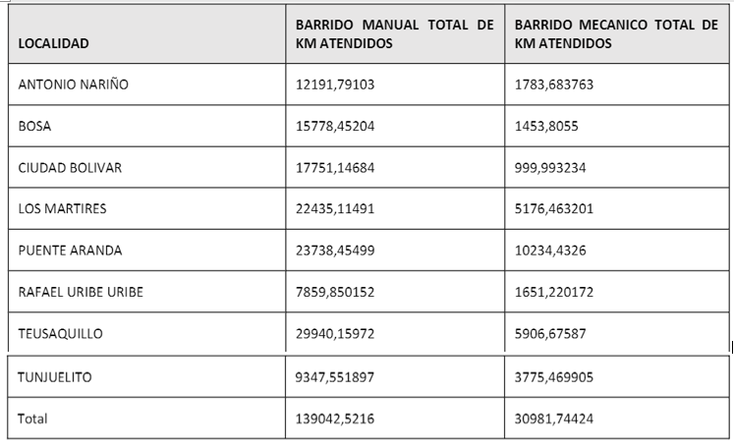

Fuente: Informe No.40- Técnico Operativo - EMPRESA LIMPIEZA METROPOLITANA S.A. E.S.P. marzo de 2021

La variación de con relación al mes anterior, se debe al comportamiento general para un mes de 31 días puesto que desde el 29 de abril se dio inicio al plan operativo que contempla los ajustes del PGIRS versión 2020 del decreto 345 de 2020.

El total de metros cuadrados reportados en el informe del concesionario para el mes de febrero de 2021 será analizado y validado por la interventoría en su informe del mes de enero de 2021, por lo tanto este valor está sujeto a variación.

Análisis de las visitas de campo

De acuerdo con el plan de supervisión vigente para el presente periodo, el equipo de apoyo a la supervisión de la Unidad Administrativa Especial de Servicios Públicos, UAESP realizó seguimiento y/o acompañamiento a las actividades de verificación y control efectuadas por la Interventoría del servicio de barrido y limpieza en cuanto al cumplimiento de frecuencias y horarios.

En relación con el seguimiento de las actividades de verificación, el equipo de supervisión realizó 11 visitas de la siguiente manera:

No. | fecha | Localidad | Ubicación | Objeto | Observación | Modalidad
 |  |  |  |  |  | Terreno | SIGAB
1 | 06/03/2021 | Ciudad Bolívar | Barrio los paticos | Seguimiento a Barrido Manual | Se realiza de forma correcta | X
2 | 09/03/2021 | Teusaquillo | Calle 51 con carrera 15 | Seguimiento a Barrido Manual | Se realiza de forma correcta | X
3 | 10/03/2021 | Ciudad Bolívar | Carrera 73 No 59 sur 12 | Seguimiento a Barrido Manual | ninguna | X
4 | 22/03/2021 | Antonio Nariño | Carrera 22 No 16-77 | Seguimiento a Barrido Manual | ninguna | X
5 | 24/03/2021 | Bosa | calle 63 # carrera 91 sur | seguimiento barrido manual | ninguna | X
5 | 10/03/2021 | Mártires | Calle 22 No 18a-31 | Seguimiento a Barrido Manual | ninguna | X
7 | 10/03/2021 | Mártires | Carrea 15 Calle 22 bis | Seguimiento a Barrido Manual | ninguna | X
8 | 26/03/2021 | Bosa | El remanso | Recolección de Barrido Micro Ruta De Barrido 8419 | Sin observación |  | x
9 | 27/03/2021 | Ciudad Bolívar | La estrella | Recolección de Barrido Micro Ruta De Barrido 8513 | sin observación |  | x
10 | 24/03/2021 | Puente Aranda | La fiscalía | Recolección de Barrido Micro Ruta De Barrido 8203 | sin observación |  | x
11 | 24/03/2021 | Ciudad Bolívar | Cra 17A No.81Asur-21 | Seguimiento a Barrido Manual | sin observación | x

Como soporte de la información suministrada en la tabla anterior, se anexan los informes de las visitas de campo y las evidencias de las consultas y seguimiento realizado en el SIGAB, las cuales no generaron observaciones para el concesionario.

Revisión y análisis de la matriz interactiva

De acuerdo con el plan de supervisión vigente para el presente periodo, el equipo de apoyo a la supervisión de la UAESP realizó la revisión y análisis de matriz interactiva según aplicativo desarrollado por la interventoría, encontrando que en total para el componente de barrio y limpieza se encontraron 35 hallazgos distribuidos así, 33 relacionados con la actividad de barrido manual y 2 relacionados con barrido mecánico, el estado de los hallazgos en su totalidad es cerrado y se encontró lo siguiente :

LOCALIDAD | TOTAL DE HALLAZGOS
TUNJUELITO | 1
RAFAEL URIBE URIBE | 2
MARTIRES | 4
PUENTE ARANDA | 5
TEUSAQUILLO | 7
BOSA | 8
CIUDAD BOLIVAR | 8
TOTAL | 35
FUENTE: Equipo operativo ASE 2.

En relación con la representación por localidad, las que presentaron mayor número de hallazgos fueron Ciudad Bolívar y Bosa, y en la localidad de Antonio Nariño no se encontraron hallazgos. Igualmente, en relación a los hallazgos encontrados por la interventoría, el hallazgo con mayor recurrencia es “que los operarios no realizan liberación de zonas duras en la totalidad de la micro ruta” con 14 hallazgos, seguido de “El operario realiza la labor de barrido dejando residuos dispersos y arenilla, no garantizando el concepto de área limpia” con 11 hallazgos, “no se observa el área limpia” con 5 hallazgos, “al terminar la actividad No quedó libre de residuos y arenilla” con 4 hallazgos y por último, “los operarios no hacen uso de sus elementos de protección personal EPP” con 1 hallazgo, lo anterior se representa en la siguiente gráfica:

FUENTE: Elaboración propia, Equipo operativo ASE 2.

CONTENEDORES

ANÁLISIS DEL INFORME DE INTERVENTORÍA

De acuerdo con el plan de supervisión vigente para el presente periodo, el equipo de apoyo a la supervisión de la UAESP revisó y analizó el informe de Interventoría Proyección Capital No 37 periodo comprendido del 1 al 31 de marzo del 2021, en el componente de contenedores, del cual se presenta el siguiente resumen.

Para el mes de marzo de 2021, la interventoría realizó un total de 134 verificaciones de contenedores en campo divididas así:

ACTIVIDAD | CANTIDAD DE VERIFICACIONES | CANTIDAD DE VERIFICACIONES CON HALLAZGOS-TÉCNICO OPERATIVO | CANTIDAD DE HALLAZGOS-TÉCNICO OPERATIVO
Ubicación | 15 | 0 | 0
Operación | 43 | 1 | 1
Mantenimiento | 38 | 8 | 8
Lavado | 38 | 5 | 5
TOTAL | 134 | 14 | 14
Fuente: Informe No.37- Técnico Operativo - CONSORCIO PROYECCIÓN CAPITAL Periodo del 1 al 31 de marzo de 2021

- Ubicación de contenedores:

se realizaron en total 15 verificaciones de ubicación, de las cuales, la interventoría reportó que no se identificaron hallazgos.

LOCALIDAD | CANTIDAD DE VERIFICACIONES | CANTIDAD DE HALLAZGOS-TÉCNICO OPERATIVO
Antonio Nariño | 2 | 0
Bosa | 2 | 0
Los Mártires | 2 | 0
Puente Aranda | 4 | 0
Rafael Uribe Uribe | 3 | 0
Tunjuelito | 2 | 0
Total | 15 | 0
Fuente: Informe No.37- Técnico Operativo - CONSORCIO PROYECCIÓN CAPITAL Periodo del 1 al 31 de marzo de 2021

- Operación de Contenedores:

Se ejecutaron 43 verificaciones, relacionadas con la atención de residuos dispuestos en los contenedores. Durante las verificaciones en campo realizadas en la zona urbana se evidenció 1 hallazgo, el cual se encuentra relacionado con la afectación del área limpia, en la localidad de Ciudad Bolívar. Según reporte de la interventoría este hallazgo fue reportado al concesionario a través de la matriz interactiva y se encuentra gestionado y cerrado por el prestador.

LOCALIDAD | CANTIDAD DE VERIFICACIONES
Bosa | 7
Ciudad Bolívar | 14
Puente Aranda | 10
Rafael Uribe Uribe | 10
Tunjuelito | 2
Total | 43
Fuente: Informe No.37- Técnico Operativo - CONSORCIO PROYECCIÓN CAPITAL Periodo del 1 al 31 de marzo de 2021

- Mantenimiento de los contenedores

Se realizaron 38 verificaciones, encontrándose 8 hallazgos en la localidad de Ciudad Bolívar relacionado con que no realizó cambios en los Stickers y/o señalizaciones que se encontraban en mal estado, los contenedores presentaban averías que impedían la prestación correcta del servicio, y no se efectuó limpieza de grafitis, afiches y manchas del contenedor. Según reporte de la interventoría estos hallazgos fueron reportados al concesionario a través de la matriz interactiva los últimos días del mes de marzo por lo que aún siguen sin gestionar 4 de ellos y los 4 restantes ya están cerrados y atendidos a satisfacción por el prestador.

LOCALIDAD | CANTIDAD DE VERIFICACIONES | CANTIDAD DE VERIFICACIONES CON HALLAZGOS-TÉCNICO OPERATIVO | CANTIDAD DE HALLAZGOS-TÉCNICO OPERATIVO
Ciudad Bolívar | 21 | 8 | 8
Puente Aranda | 8 | 0 | 0
Rafael Uribe Uribe | 9 | 0 | 0
Total | 38 | 8 | 8
Fuente: Informe No.37- Técnico Operativo - CONSORCIO PROYECCIÓN CAPITAL Periodo del 1 al 31 de marzo de 2021
- Lavado de contenedores: se realizaron 38 verificaciones relacionadas a continuación

LOCALIDAD | CANTIDAD DE VERIFICACIONES | CANTIDAD DE VERIFICACIONES CON HALLAZGOS-TÉCNICO OPERATIVO | CANTIDAD DE HALLAZGOS-TÉCNICO OPERATIVO
Bosa | 5 | 0 | 0
Ciudad Bolívar | 13 | 5 | 5
Rafael Uribe Uribe | 15 | 0 | 0
Tunjuelito | 5 | 0 | 0
TOTAL | 38 | 5 | 5
Fuente: Informe No.37- Técnico Operativo - CONSORCIO PROYECCIÓN CAPITAL Periodo del 1 al 31 de marzo de 2021

En las verificaciones de campo realizadas, se registraron 5 hallazgos relacionados con los contenedores programados en el punto no fueron lavados y la no remoción de suciedad y contaminantes al interior del contenedor en la localidad de Ciudad Bolívar.

Los 5 hallazgos anteriormente señalados, fueron notificados por la interventoría al Concesionario a través de la Matriz Interactiva para su atención, los cuales fueron gestionados y cerrados a satisfacción por el prestador.

- Verificación del cumplimiento del cronograma de interventoría:

La interventoría en el numeral 3.1.3 del informe mensual No.37 presenta el resumen de la programación de verificaciones en campo junto con la cantidad de visitas realmente ejecutadas; evidenciando que se realizaron mayor número de visitas para el componente de contenerización. Se programaron 105 visitas de seguimiento para este componente y se realizaron un total de 134 visitas.

DESCRIPCIÓN DE LAS ACTIVIDADES PRESENTADAS POR EL CONCESIONARIO

De acuerdo con lo reportado en el informe No.40 del periodo del 1 al 31 de marzo de 2021 versión 1, presentado por el concesionario LIME ESP SA a la interventoría, en dicho mes se realizó la reubicación de 20 contenedores retirándolos de calle para entregarlos a asociaciones, entidades y otros que dieran un uso más adecuado, considerando que en los sitios de los cuales fueron retirados eran vandalizados constantemente; igualmente, el concesionario informó que realizó 8873 servicio de mantenimiento preventivo de contenedores, incluyendo limpiezas externas, verificación funcional, ajuste de cauchos, ajuste de tapas, ajuste de sistema de apertura, verificación de señalización y plegables. Para los contenedores entregados como comodato, se incluye un lavado completo (externo e interno), igualmente realizó 1701 servicios de mantenimiento correctivo.

La anterior información, será analizada y validada en el informe de interventoría del mes de marzo de 2021, por lo tanto, los anteriores valores no han sido aprobados por la interventoría.

Análisis de las visitas de Campo

De acuerdo con el plan de supervisión vigente para el presente periodo, el equipo de apoyo a la supervisión de la UAESP realizó seguimiento y/o acompañamiento a las actividades de verificación y control efectuadas por la Interventoría del servicio de contenedores en cuanto al cumplimiento de frecuencias y horarios.

En relación con el seguimiento de las actividades de verificación el equipo de supervisión realizó 3 visitas de la siguiente manera:

No. | fecha | Localidad | Ubicación | Objeto | Observación | Modalidad
 |  |  |  |  |  | Terreno | SIGAB
1 | 13/03/2021 | Puente Aranda | Barrio Alquería | Verificación de compromisos mesas de trabajo, estado y operación de contenedores | No se generaron nuevos compromisos en el componente operativo | x
2 | 25/03/2021 | Teusaquillo | Calle 57 # 57a 90 | Verificación de Contenedores | Ninguna | x
3 | 29/03/2021 | Rafael Uribe | Calle 48I sur # 39 | Verificación de Contenedores | Solicitud de reubicación de contenedores, medidas a tomar por parte de lime a partir de la 3ra semana de abril del 2021 | x

Como soporte de la información suministrada en la tabla anterior, se anexan los informes de las visitas de campo y las evidencias de las consultas y seguimiento realizado en el SIGAB.

ACTIVIDADES DE LAVADO DE ÁREAS PÚBLICAS

ANÁLISIS DEL INFORME DE INTERVENTORÍA

De acuerdo con lo reportado por la interventoría en su informe mensual No.37 del periodo de marzo de 2021 no se realizaron verificaciones de campo, dado que, el Concesionario no programó actividades de lavado de áreas públicas.

Análisis de las visitas de campo

En el mes de marzo el concesionario LIME no programó áreas de lavado del PGIRS, y se tenía programado la supervisión de la actividad de lavado de la adición de mayores frecuencias de lavado en la localidad de Mártires para el día 26 de marzo de 2021, sin embargo, el evento programado por la alcaldía de Mártires fue cancelado, por tal motivo no fue posible realizar la visita de campo para esta actividad, por lo tanto, se programa para el mes de abril de 2021.

ACTIVIDADES DE CORTE DE CÉSPED

ANÁLISIS DEL INFORME DE INTERVENTORÍA

De acuerdo con el plan de supervisión vigente para el presente periodo, el equipo de apoyo a la supervisión de la UAESP revisó y analizó el informe de Interventoría Proyección Capital en el componente de corte de césped del cual se presenta el siguiente resumen:

La interventoría realizó 373 verificaciones en campo a la prestación del servicio de corte de césped, donde se encontraron 118 hallazgos-forestal, datos distribuidos por localidad de la siguiente manera:
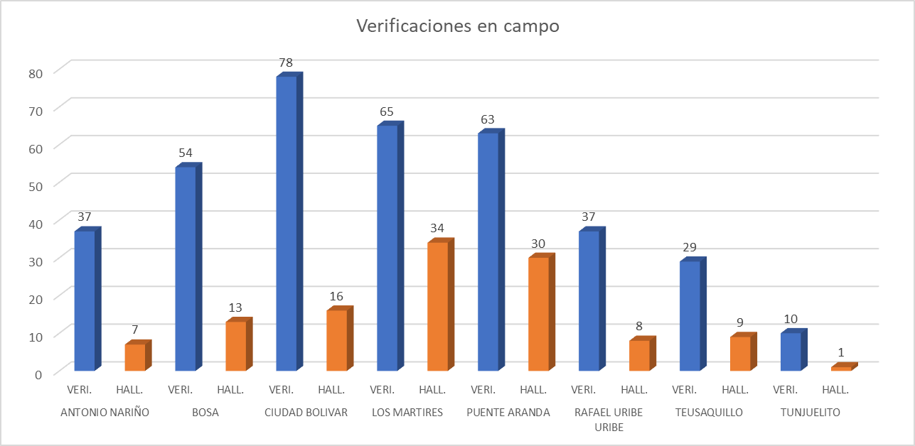
Fuente: Generado con datos de anexo verificaciones en campo - informe de Interventoría CPC Marzo del 2021

De los hallazgos encontrados durante las verificaciones de campo el de mayor incidencia es el relacionado con la no evidencia de bordeo de máximo 3 cm de delimitación entre zonas verdes y duras, seguido de inconsistencias del código de zona verde reportado por el concesionario y las zonas no intervenidas o con altura de césped mayor a 10 cm. Donde es importante aclarar que durante el mes de marzo los hallazgos en las localidades de Antonio Nariño, Bosa y Ciudad Bolívar tuvieron un gran aumento, mientras las localidades de Puente Aranda y Teusaquillo disminuyeron considerablemente.

Los hallazgos anteriormente señalados, fueron notificados por la interventoría al Concesionario a través de la Matriz Interactiva para su atención. De igual manera, la interventoría presentó la relación de los hallazgos que se encontraban abiertos de los meses de diciembre 2020, enero 2021 y febrero 2021; de los cuales informó que de los 36 hallazgos que se encontraban abiertos para el mes de diciembre de 2020 fueron cerrados 5; de los 5 hallazgos que se encontraban abiertos para el mes de enero de 2021 fueron cerrados en su totalidad, de los 62 abiertos para el mes de febrero 2021 se cerraron 55 y se dio prorroga a 7 y de los 190 hallazgos del mes de marzo de 2021 fueron gestionados y cerrados 159. Los hallazgos que se encuentran abiertos están en proceso de gestión o prórroga.

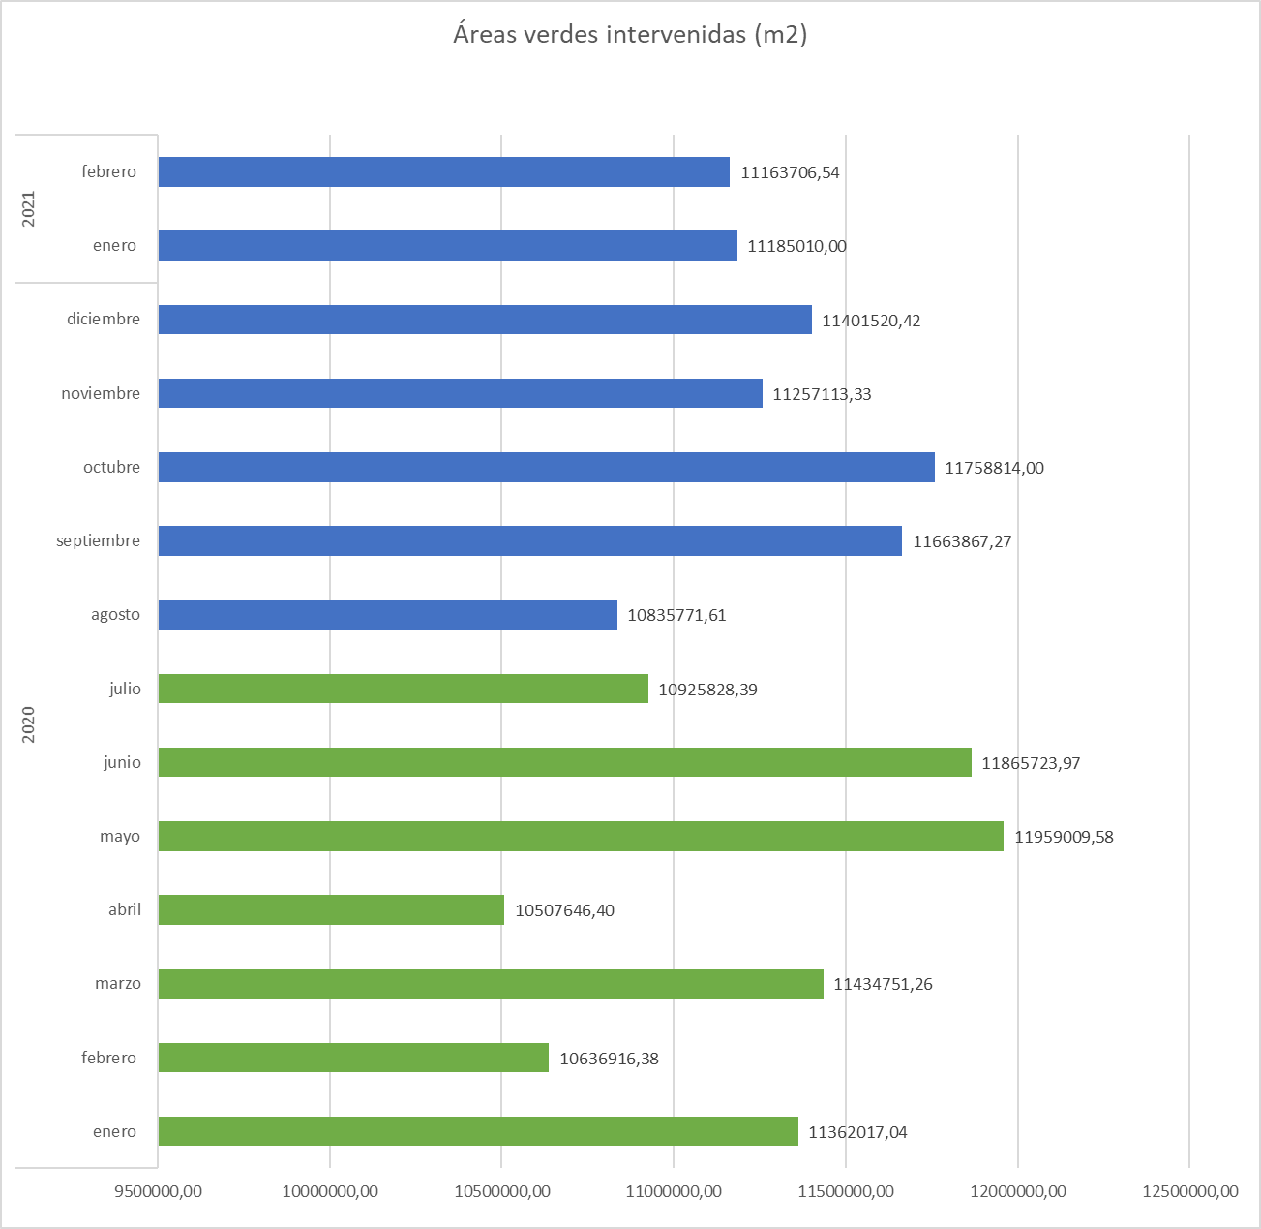

Fuente: Generado con datos de informe de Interventoría CPC Marzo del 2021

Del anterior gráfico se resalta del año 2020 la relación de los meses de mayor intervención de áreas verdes responde al comportamiento del modelo bimodal de las altas precipitaciones en la ciudad de Bogotá (temporadas de lluvias).

La interventoría registra en su informe que el prestador para el mes de febrero de 2021 intervino un total de 11.163.706,54 m². Para un histórico de cantidad de áreas verdes intervenidas se tiene un total de 477.724 correspondientes a 406.647.978,53 m² de febrero de 2018 a febrero de 2021.

Por último, la interventoría resalta que los datos de referencia PGIRS para áreas de atención de corte de césped presentan una mayor cantidad dado que se toman polígonos completos sin descontar áreas duras y cuerpos de agua, sin embargo, sobresale que el concesionario ha realizado el respectivo descuento de estas áreas dentro de su inventario.

- Revisión documental realizada por la interventoría en el mes de febrero de 2021:

La interventoría informa que mediante el radicado LIME 20211200106081 el concesionario remitió el día 11 de marzo de 2021 el informe del mes de febrero 2021, reportando ejecución de 11.163.706,54 m2 en áreas verdes superando así lo programado.

La interventoría manifiesta que el prestador cumplió con los tiempos establecidos en el Reglamento técnico Operativo para el envío de las Programaciones y reprogramaciones correspondientes al periodo del presente informe.

- CONCLUSIONES:

Una vez revisado el informe de ejecución presentado por el prestador Limpieza Metropolitana y el informe de seguimiento por parte de la interventoría se resaltan las siguientes observaciones:

Los hallazgos encontrados por parte de la interventoría durante sus verificaciones en campo persisten en la falta de bordeo y la inconsistencia del código de zona verde reportado por el concesionario, situación en la que esta Unidad ha sido persistente tanto en revisiones en campo como en requerimientos de seguimiento por parte de la interventoría e implementación de mejora por parte del concesionario. Sin embargo, en las verificaciones del mes de marzo se evidencia que localidades que no presentaban tantos hallazgos en esta actividad fueron aumentando mientras las afectadas disminuían, por lo que es de concluirse se presentan deficiencias por tratas de aplicar medidas correctivas en otras áreas, situación que será objeto de seguimiento dado que la prestación del servicio debe regirse bajo homogeneidad en términos de calidad.

Los metros cuadrados ejecutados durante el mes de febrero de 2021 no sobrepasan los establecidos por PGIRS.

En relación con el cumplimiento del cronograma de visitas de verificación de interventoría, ésta presenta en el numeral 3.1.3 del informe mensual No.37 el resumen de la programación de verificaciones en campo junto con la cantidad de visitas realmente ejecutadas; evidencia que se realizaron exactamente las visitas para el componente de corte de césped programadas.

DESCRIPCIÓN DE LAS ACTIVIDADES PRESENTADAS POR EL CONCESIONARIO

Durante el mes de marzo de 2021 el concesionario Limpieza Metropolitana - ASE 2 reporta que en la prestación del servicio de corte de Césped en zonas públicas de uso público fueron atendidas un total de 34.882 áreas verdes correspondientes a 10.911.663 m² (dato en revisión por parte de interventoría), distribuida de la siguiente manera:

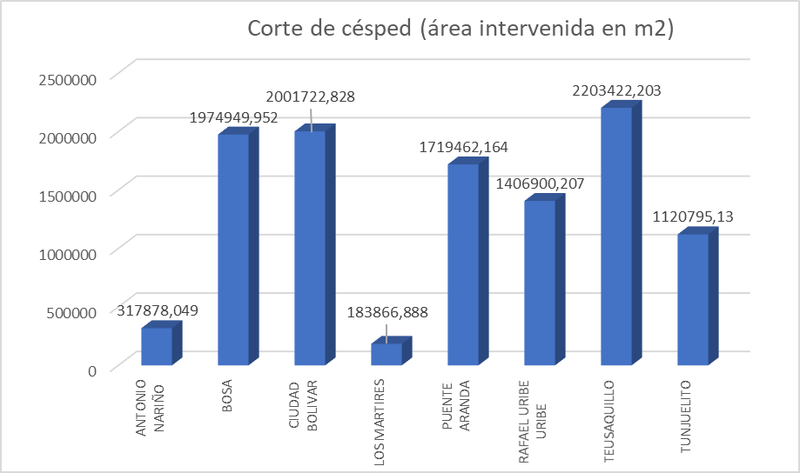
Fuente: Generado con datos de informe LIME – marzo 2021
El concesionario no manifiesta ninguna novedad u observación adicional a los datos de ejecución en el mes de marzo de 2021. Sin embargo, con los datos presentados en el anexo 3 del informe del prestador con los cuales se genera el anterior gráfico la totalidad de área atendida es de 10.928.997,4 m² teniendo una diferencia de 17.334 m² con el dato oficialmente presentado en el cuerpo del informe, de igual manera en el SIGAB se registra el dato encontrado en el anexo. Así las cosas, esta Unidad procederá a solicitar aclaración de esta información al concesionario.

Recolección y transporte:

El total de toneladas de recolección y transporte reportadas en el informe del concesionario para el mes de marzo de 2021 referente a la actividad de corte de césped es de 813 toneladas (dato que se encuentra en validación por parte de la interventoría).

Análisis de las visitas de campo realizadas por la UAESP

De acuerdo con el plan de supervisión vigente para el presente periodo, el equipo de apoyo a la supervisión de la UAESP realizó seguimiento y/o acompañamiento a las actividades de verificación y control efectuadas por la Interventoría del servicio de recolección en cuanto al cumplimiento de frecuencias y horarios.

En relación con el seguimiento de las actividades de verificación el equipo de supervisión realizó:

No. | fecha | Localidad | Ubicación | Objeto | Observación | Modalidad
 |  |  |  |  |  | Terreno | SIGAB
1 | Marzo 2021 | TODAS | N/A | Verificación de ejecución | Se verifica ejecución reportada por el prestador para marzo de 2021, al igual que la validada por la interventoría para el mes de febrero 2021. |  | X
2 | 02/03/21 | Antonio Nariño | Carrera 24 con calle 9 Sur | Supervisión de actividades de verificación de interventoría | Se realiza visita a inspectores de corte de césped de la interventoría, se dialoga sobre mecanismos de verificación enfatizando en los hallazgos presentados por bordeo. | X
3 | 25/03/21 | Mártires | Carrera 19 a # 1C-64 | Revisión de corte de césped por parte de Lime | Se realiza verificación de la ejecución de corte de césped en el parque Santa Helena en el marco de “tu zona segura express” | X

Como soporte de la información suministrada en la tabla anterior, se anexan los informes de las visitas de campo y las evidencias de las consultas y seguimiento realizado en el SIGAB.

Revisión y análisis de la matriz interactiva

De acuerdo con el plan de supervisión vigente para el presente periodo, el equipo de apoyo a la supervisión de la UAESP realizó la revisión y análisis de matriz interactiva según aplicativo desarrollado por la interventoría, dando como resultado la confirmación de lo reportado en el informe de la interventoría y el estado de sus 118 hallazgos para el mes de marzo de 2021.
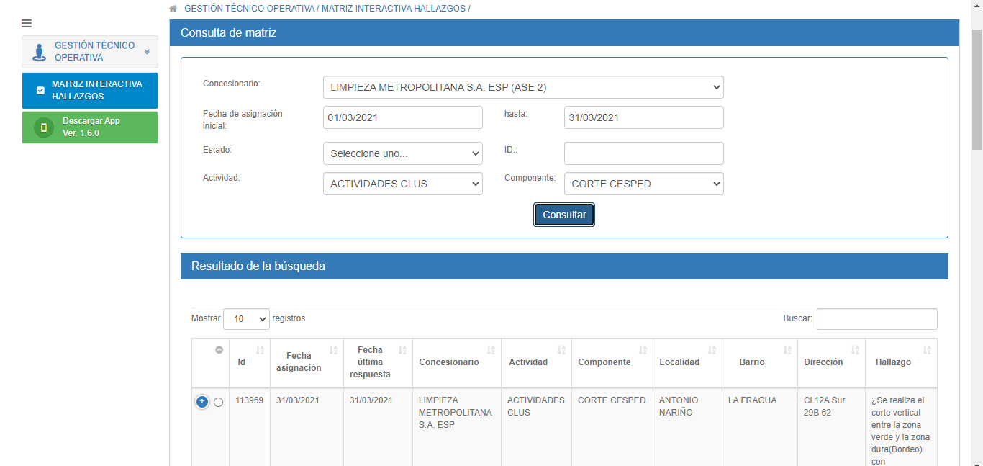
Fuente: Matriz interactiva (https://uaesp.sisinfoits.com:8152/)

ACTIVIDADES DE PODA DE ÁRBOLES

ANÁLISIS DEL INFORME DE INTERVENTORÍA

La interventoría informa que el prestador presentó la programación de acuerdo con los tiempos definidos. Se registra que fueron proyectados un total de 4.047 individuos arbóreos para intervenir en el mes de marzo de 2021, concentrados en las localidades de Teusaquillo (2.434) y Puente Aranda (1.613).

Verificaciones en campo:

La interventoría informa que para el mes de marzo 2021 se realizaron 187 verificaciones distribuidas en:

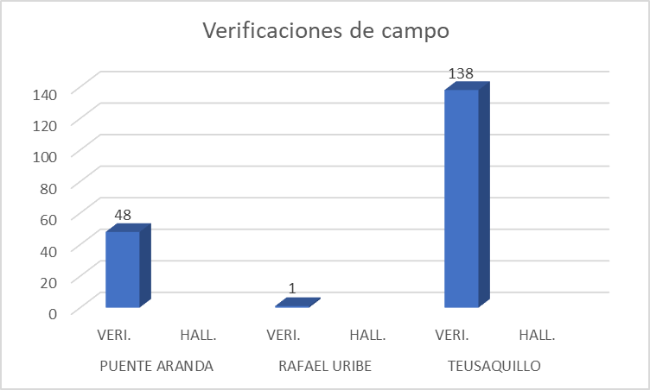
Fuente: Generado con datos de informe de Interventoría CPC Marzo del 2021

La interventoría reporta que no fueron encontrados hallazgos en el componente forestal.

Eventos SIRE:

La interventoría informa que de dieciséis (16) eventos SIRE remitidos por parte de la UAESP al concesionario, fueron intervenidos un total de cuatro (4) durante el mes de marzo. Esta Unidad cuenta con evidencias de once (11).

Manejo de avifauna:

La interventoría señala que “en lo correspondiente a la revisión manejo de avifauna, en el formato de calidad de poda de árboles para la pregunta ¿Se observa que no hay afectación a nidos o restos de polluelos y/o huevos, producto de la intervención de los árboles? no se ha presentado hallazgos a la fecha, ni en las verificaciones efectuadas en el mes.”.

Histórico de intervenciones realizadas:

La interventoría reporta que desde el mes de febrero de 2018 hasta febrero de 2021 el concesionario ha intervenido un total de 123.797 individuos arbóreos, donde se incluyen 4.173 de la base de datos UAESP.

Revisión documental realizada por la interventoría en el mes de marzo de 2021:

La interventoría comunica que, de los 4.171 árboles programados, fueron intervenidos un total de 4.168 por parte del concesionario LIME, donde la atención fue concentrada en las localidades de Teusaquillo y Puente Aranda. Por lo anterior, se evidencia que el operador cumplió su programación en un 99,33%.

CONCLUSIONES

La interventoría señala que no fueron encontrados hallazgos en el componente forestal, sin embargo, esta Unidad se enfocará en la validación de esta información durante visitas realizadas en campo.

La interventoría continúa informando menor cantidad de SIRE atendidos por el prestador, por lo que se procederá a validar si todos los correos de evidencias están siendo remitidos con copia a la interventoría.

DESCRIPCIÓN DE LAS ACTIVIDADES PRESENTADAS POR EL CONCESIONARIO

La prestación del servicio de poda de árboles del ASE 2 fue realizada con base en la programación aprobada por la SDA en el Plan de podas mediante el Concepto Técnico número 17526 del 26/12/2018 de la Secretaría Distrital de Ambiente.

Durante el mes de marzo de 2021 el concesionario reporta que atendió un total de 3.956 individuos arbóreos concentrados en la localidad de Teusaquillo, Puente Aranda y Rafael Uribe (dato que se encuentra en validación por parte de interventoría). Adicionalmente, se describe que dentro del total se incluye la atención de once (11) emergencias silviculturales ubicadas en la localidad de Teusaquillo (2), Puente Aranda (1) y Rafael Uribe (8).

Sin embargo, una vez la Unidad procede a realizar la verificación en SIGAB se evidencia que el dato reportado de individuos arbóreos es de 4191, aclaración que será solicitada al prestador.

Consolidado de intervenciones:

Durante el año de 2020 y hasta el mes de marzo de 2021 el prestador ha intervenido un total 62.528 individuos arbóreos, detallando el siguiente comportamiento de intervenciones por mes:

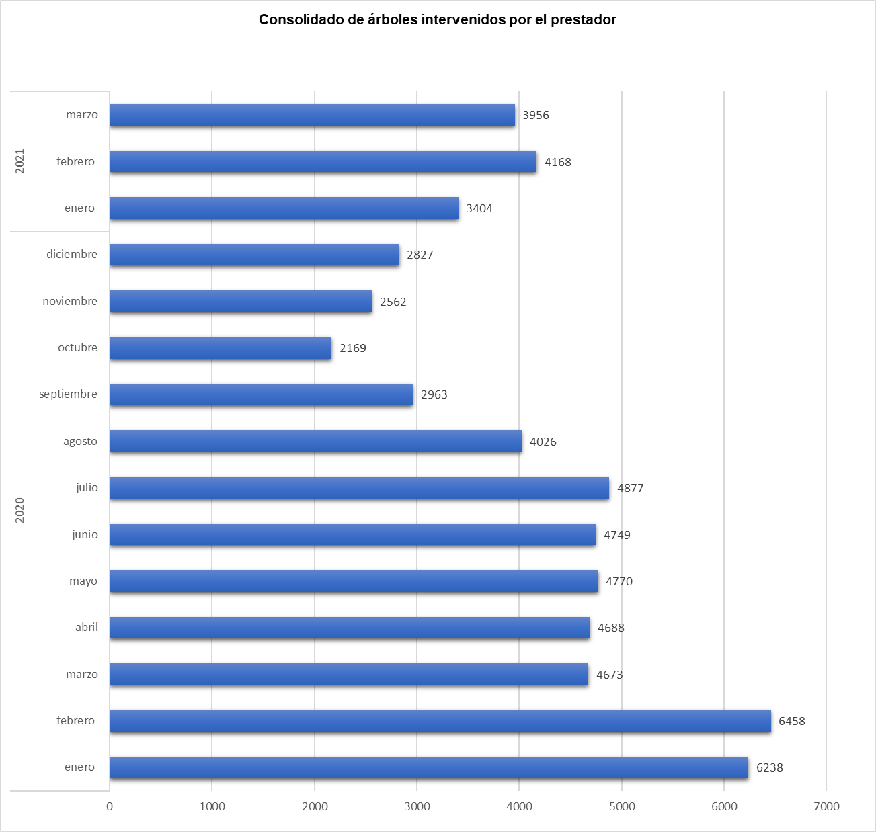

Fuente: Generado a partir de datos del prestador informe mes de marzo del 2021
Modelo de riesgo SDA:

Acorde a lo reportado por el concesionario bajo el modelo de riesgo establecido por la Autoridad Ambiental se intervinieron un total de 3.923 individuos arbóreos concentrando esta cantidad en categorías de riesgo BAJO y MEDIO, y uno (1) de riesgo ALTO en la localidad de Puente Aranda (la mayoría de esta categoría fue reportada en el mes de abril 2020).

Adicionalmente se informa que los árboles intervenidos bajo condición de riesgo y que no se encuentran relacionados en la capa del modelo son treinta y tres (33), lo que genera un total reportado de 3.956.

A continuación, se ilustra la distribución de las intervenciones bajo las categorías del modelo de riesgo - SDA:

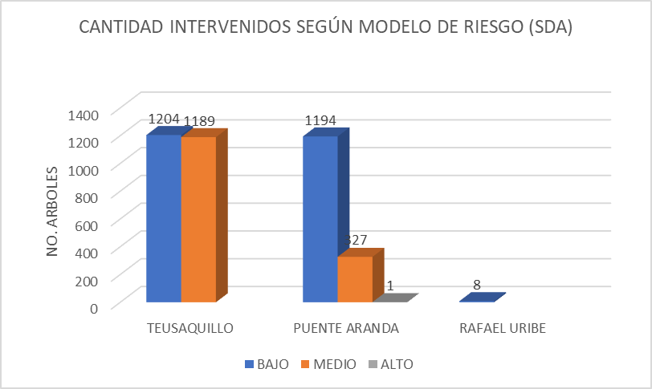
Fuente: Generado a partir de datos del prestador informe mes de marzo del 2021

Liberación de luminarias:

El concesionario reporta que fueron realizadas treinta (30) intervenciones para liberación de luminarias.

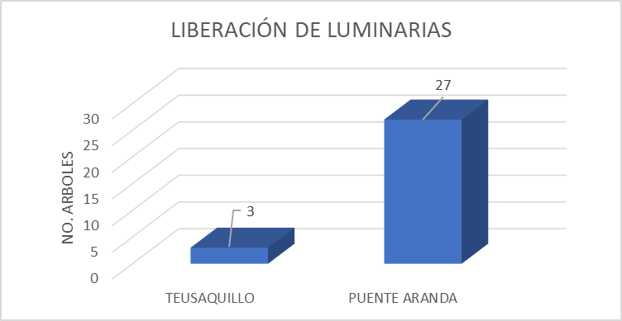
Fuente: Generado a partir de datos del prestador informe mes de marzo del 2021

Recolección y transporte:

El total de toneladas de recolección y transporte reportadas en el informe del concesionario para el mes de marzo de 2021 referente a la actividad de poda de árboles es de 44 toneladas (dato que se encuentra en validación por parte de la interventoría).

Análisis de las visitas de campo realizadas por la UAESP

De acuerdo con el plan de supervisión vigente para el presente periodo, el equipo de apoyo a la supervisión de la UAESP realizó seguimiento y/o acompañamiento a las actividades de verificación y control efectuadas por la Interventoría del servicio de poda de árboles en cuanto al cumplimiento de frecuencias y horarios.

En relación con el seguimiento de las actividades de verificación el equipo de supervisión realizó:

No. | fecha | Localidad | Ubicación | Objeto | Observación | Modalidad
 |  |  |  |  |  | Terreno | SIGAB
1 | 02/03/21 | PUENTE ARANDA | Calle 5 c #50 - 25 | Visita de supervisión a cuadrilla operativa y a verificaciones de campo por parte de la interventoría | Se realiza revisión general de la actividad realizada por cuadrilla. Se supervisa labor de campo de la interventoría y se solicita descripción de sus verificaciones. | X
2 | Marzo 2021 | TODAS | ASE 2 | Verificación de ejecución reportada por el prestador para el mes de marzo 2021 | El número de árboles intervenidos se encuentra en proceso de validación por parte de la interventoría. |  | X
3 | 02/03/21 | TEUSAQUILLO | Carrera 28 #14-30 | Supervisión de labor realizada por cuadrilla. | Se realizan observaciones técnicas a ingeniero residente en la intervención de una palma de cera. | X
4 | 18/03/21 | RAFAEL URIBE | Parque Palermo Sur (Tv 1 Bis este #49 B- 76 Sur) | Recorrido técnico interinstitucional en marco de intervenciones “Tu zona segura express” | Se realiza recorrido en parque en compañía de Secretaría de Gobierno, interventoría y Lime, con el fin de evaluar y priorizar individuos arbóreos para jornada. | X
5 | 18/03/21 | RAFAEL URIBE | Carrera 1 b Este #50-16 Sur | Revisión de arbolado por solicitud de Alumbrado | Se realiza verificación en campo de posible interferencia de árboles con luminarias en parque. | X
6 | 25/03/21 | MARTIRES | Carrera 19 a # 1C-64 | Recorrido técnico interinstitucional en marco de intervenciones “Tu zona segura express” | Se realiza recorrido en parque en compañía de Secretaría de Gobierno, interventoría y Lime, con el fin de evaluar y priorizar individuos arbóreos para jornada. | X
7 | 29/03/21 | CIUDAD BOLIVAR | Tv 73 C con calle 75 Sur | Recorrido técnico interinstitucional por solicitud de subdirección de Alumbrado | Se realiza recorrido técnico en compañía de profesional de alumbrado, inspector de interventoría de alumbrado, representante de edilesa, representante de alcaldía local y líder comunitario, con el fin de evaluar posible interferencia de individuos arbóreos con luminarias. | X

Como soporte de la información suministrada en la tabla anterior, se anexan los informes de las visitas de campo y las evidencias de las consultas y seguimiento realizado en el SIGAB.

Revisión de novedades de arbolado reportadas

Para el mes de marzo del año 2021, el prestador reportó un total de 216 novedades del arbolado según lo verificado en campo con base en SIGAU, donde no fue posible la intervención silvicultural por poda al identificar diferentes inconsistencias como se evidencia a continuación:

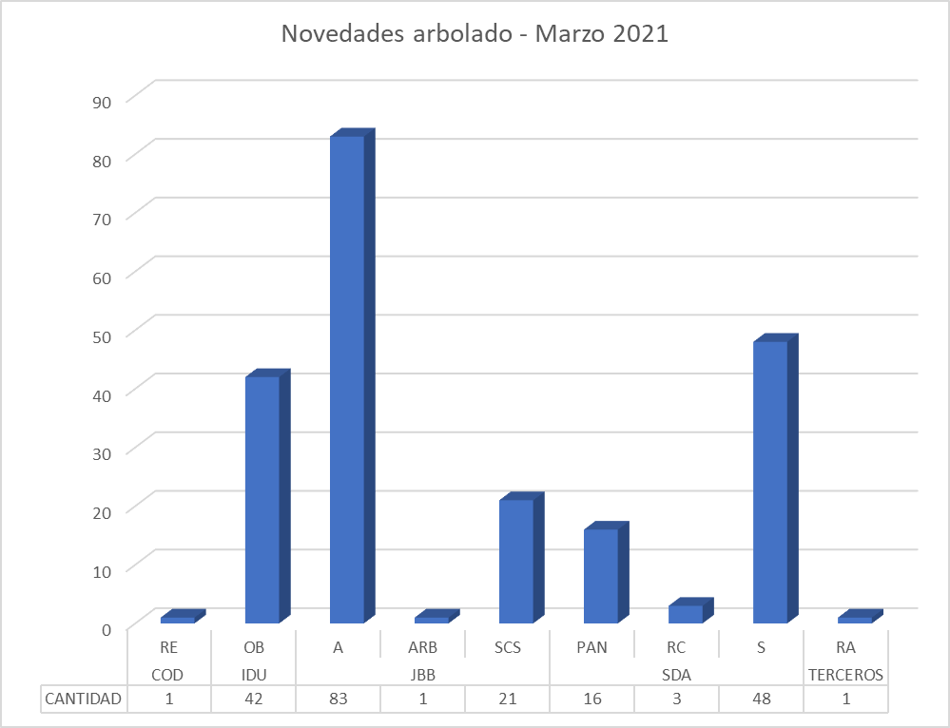
Fuente: Generados a partir de datos reportados por LIME en formato de novedades – marzo 2021

Según el reporte de novedades de arbolado es de resaltarse lo siguiente: Una (1) situación de riesgo eléctrico, cuarenta y dos (42) árboles con presencia de obras de infraestructura, ochenta y tres (83) árboles ausentes, un (1) árbol con altura inferior a 2 m, veintiún (21) novedades sin código SIGAU, dieciséis (16) individuos arbóreos con evidencia de podas antitécnicas, tres (3) con riesgo de caída y cuarenta y ocho (48) secos que requieren visita de SDA.

Eventos SIRE gestionados

La Unidad mediante correo electrónico durante el mes de marzo de 2021 se remitió al prestador trece (13) eventos SIRE de recolección de residuos vegetales y dos (2) eventos SIRE de podas de emergencia. El concesionario vía correo electrónico no ha remitido evidencias de cuatro (4) atenciones de recolección de residuos vegetales vía correo electrónico.

Localidad | Barrio | N° del evento | Dirección del evento | Fecha de notificación a nuestro correo electrónico | Fecha de remisión al prestador | Observaciones | Fecha de atención
TEUSAQUILLO | QUIRINAL | NO REGISTRA | KR 60 57 65 | 28/02/2021 | 02/03/2021 | RESIDUOS VEGETALES | 05/03/2021
TEUSAQUILLO | CENTRO ADMINISTRATIVO | SIRE 5373433 | KR 59 26 21 | 28/02/2021 | 02/03/2021 | RESIDUOS VEGETALES | 03/03/2021
TEUSAQUILLO | CAMPO EUCARISTICO | SIRE 5373434 / JHH-20210201-025 | KR 60 57 65 (Parque Simón Bolivar) | 02/03/2021 | 02/03/2021 | RESIDUOS VEGETALES | 04/03/2021
MARTIRES | SANTA ISABEL | SIRE 5373576 | AK 30 1B 78 | 03/03/2021 | 03/03/2021 | RESIDUOS VEGETALES | 03/03/2021
TEUSAQUILLO | LA ESMERALDA | SIRE 5373937 /  MOG-20210445-035 | AK 50 56B 58 | 14/03/2021 | 15/03/2021 | RESIDUOS VEGETALES / TALA DE EMERGENCIA CODENSA | 17/03/2021
MARTIRES | SANTA ISABEL SUR | SIRE 5374222 | AC 1 25 42 | 17/03/2021 | 17/03/2021 | RESIDUOS VEGETALES | NO SE ENCUENTRAN RESIDUOS
TEUSAQUILLO | PARQUE SIMON BOLIVAR | SIRE 5374316 / MOG-20210445-043 | KR 68 53 | 21/03/2021 | 23/03/2021 | RESIDUOS VEGETALES
ANTONIO NARIÑO | SANTANDER SUR | SIRE 5374384 | TV 29A BIS 27 SUR 70 | 21/03/2021 | 23/03/2021 | RESIDUOS VEGETALES | 26/03/2021
RAFAEL URIBE | OLAYA | SIRE 5374417 | CL 27 SUR 19B 52 | 21/03/2021 | 23/03/2021 | RESIDUOS VEGETALES
TEUSAQUILLO | CIUDAD SALITRE | SIRE 5374300 / MOG-20210445-044 | CL 22B 64 03 | 23/03/2021 | 23/03/2021 | RESIDUOS VEGETALES
ANTONIO NARIÑO | LA FRAGUA | SIRE 5374722 / MFG-20210441-0039 | CALLE 14 SUR # 28 - 39 | 26/03/2021 | 26/03/2021 | PODA DE EMERGENCIA / RESIDUOS VEGETALES | NO SE ENCUENTRAN RESIDUOS
PUENTE ARANDA | JORGE GAITAN CORTES | SIRE 5374745 / MFG-20210441-0040 | CARRERA 39 # 1 - 30 | 27/03/2021 | 29/03/2021 | PODA DE EMERGENCIA | 05/04/2021
CIUDAD BOLIVAR | ARBORIZADORA BAJA | SIRE 5374869 | Kr 45 58A 64 Sur | 29/03/2021 | 30/03/2021 | RESIDUOS VEGETALES
TEUSAQUILLO | BANCO CENTRAL | SIRE 5374904 / ROA-20210767-38 | CALLE 53 No. 18 A 46 | 29/03/2021 | 30/03/2021 | PODA DE EMERGENCIA | 10/03/2021

COMPONENTE SOCIAL

ANÁLISIS DEL INFORME DE INTERVENTORÍA

La Interventoría verificó 42 actividades en marzo de 2021, de las cuales 33 corresponden al Anexo 3, seis (6) al Anexo 2, una (1) al Anexo 11 y dos (2) actividades fallidas. De las 42 actividades verificadas, 15 fueron realizadas en terreno y 27 de manera virtual; distribuidas por tipo como se presentan a continuación:

LOCALIDAD | ACTIVIDADES VERIFICADAS ÁREA URBANA
 | COORDINACIÓN | INFORMATIVAS | OPERATIVA | PEDAGÓGICA | EVENTO | FALLIDA | TOTAL
Antonio Nariño | 3 | 0 | 1 | 0 | 0 | 0 | 4
Bosa | 3 | 1 | 0 | 2 | 0 | 0 | 6
Ciudad Bolívar | 3 | 1 | 0 | 2 | 0 | 0 | 6
Los Mártires | 0 | 1 | 0 | 1 | 0 | 0 | 2
Puente Aranda | 3 | 2 | 0 | 3 | 0 | 0 | 8
Rafael Uribe Uribe | 1 | 2 | 0 | 2 | 0 | 0 | 5
Teusaquillo | 1 | 2 | 1 | 1 | 0 | 0 | 5
Tunjuelito | 2 | 0 | 0 | 2 | 0 | 2 | 6
TOTAL | 16 | 9 | 2 | 13 | 0 | 2 | 42
Fuente: Informe de Interventoría Proyección Capital Tabla 22

Durante el mes de marzo de 2021 no se realizó verificación a las actividades de gestión social en el área rural.

Conclusiones de la interventoría por componente

Aspectos Positivos

- Se identifica un aumento de la dinámica interinstitucional en la localidad de Bosa, con la participación del Concesionario, lo cual mejora la capacidad de respuesta a los retos de la localidad.

- Se aprecia un buen manejo de las nuevas temáticas propuestas en el Programa de Gestión Social y Plan de Campañas 2021, y se identifican fortalezas para la transmisión de los contenidos a los usuarios y el trabajo grupal en las actividades pedagógicas.

- Se destaca la gestión y coordinación con diferentes tipos de usuarios para el inicio de la implementación de los cronogramas aprobados y la programación de futuras actividades.

Aspectos de Mejora

- Se observa una baja programación de actividades en el área rural del ASE perteneciente a la localidad de Ciudad Bolívar, aspecto que se dio a conocer en la presentación del informe al concesionario

- Se requiere iniciar el desarrollo de actividades pedagógicas con Centros Educativos.

- Se requiere mejorar el manejo de la información reportada en algunos casos sobre las actividades programadas, especialmente en cuanto a los datos que se suministran, su precisión y oportunidad, lo cual permite un mejor seguimiento por parte de la Interventoría.

De acuerdo con el registro de visitas por parte de la interventoría en el mes de marzo 2021, se evidencia mayor presencia de verificación en territorio; se presentaron cancelaciones por parte de la interventoría según su programación, pero estas fueron notificadas oportunamente a gestión social de la UAESP. Es importante mencionar, que el interventor ha implementado en su análisis las solicitudes realizadas en las reuniones de socialización, esto ha permitido enriquecer el desarrollo del trabajo del concesionario de aseo y orientar de manera focalizada las acciones en el territorio.

La interventoría presentó un informe del análisis de las PQRSF por cada localidad de ASE 2 con un enfoque de proporcionalidad, lo que nos permitió concluir que la localidad de Teusaquillo es la localidad que realiza mayor cantidad de solicitudes en la línea 110 con especial demanda en recolección de RCD, mientras que las localidades de Bosa y Ciudad Bolívar son los que presentan menos solicitudes según proporcionalidad estadística.

DESCRIPCIÓN DE LAS ACTIVIDADES PRESENTADAS POR EL CONCESIONARIO

En el mes de marzo de 2021 LIME desarrolló ampliamente actividades con los centros educativos y con las poblaciones mediante actividades informativas y pedagógicas, interviniendo a la comunidad desde ese enfoque para generar replicadores de información tan necesaria como la adecuada separación en la fuente, los deberes y derechos de los usuarios y demás temáticas que se encuentran en el marco de la prestación del servicio de aseo. Durante el mes de marzo se trabajó, además, en varios espacios interinstitucionales, aclarando las competencias del operador en cuanto a intervenciones en espacios públicos o espacios administrados por entidades o privados.

Para el mes de marzo de 2021 se realizaron 232 actividades en las 8 localidades del Área de Servicio Exclusivo No. 2 para el anexo 3 y 4, abordando un total de 7309 asistentes en ellas.

LOCALIDAD | ACTIVIDADES ÁREA URBANA
 | COORDINACIÓN | INFORMATIVAS | OPERATIVA | PEDAGÓGICA | EVENTO | TOTAL
Tunjuelito | 3 | 14 | 7 | 1 | - | 25
Bosa | 5 | 21 | 10 | 6 | 1 | 43
Teusaquillo | 1 | 20 | - | - | - | 21
Los Mártires | 1 | 10 | 7 | 3 | - | 21
Antonio Nariño | 4 | 11 | 4 | - | - | 19
Puente Aranda | 8 | 20 | 1 | 2 | - | 31
Rafael Uribe U. | 2 | 21 | 6 | 4 | - | 33
Ciudad Bolívar | 4 | 25 | 6 | 5 | - | 42
TOTAL | 28 | 142 | 41 | 21 | 1 | 235
Fuente: Informe Técnico Operativo mes de marzo Lime S.A. ESP 2021 Tabla 54 Cantidad de actividades en área urbana por localidad en marzo de 2021

De acuerdo con la tabla, durante el mes de marzo 2021, la localidad con menor número de actividades Antonio Nariño y con 19 actividades seguida de la Localidad de Teusaquillo con 21. Las localidades con mayor número de actividades son Bosa y Ciudad Bolívar, la anterior programación corresponde también de manera proporcional al número de habitantes y al análisis que se tenía de las PQRSF

Para el presente mes, las poblaciones fueron abordadas de la siguiente manera:

LOCALIDAD | POBLACIÓN URBANA |  |  |  |  |  | TOTAL
 | RESIDENTES | COMERCIANTES | RECICLADORES | MULTIUSUARIOS | INTERINSTITUCIONAL | CENTROS EDUCATIVOS
Tunjuelito | 444 | 93 | 102 | 16 | 33 | 3 | 691
Bosa | 1097 | 396 | 42 | 11 | 84 | 150 | 1780
Teusaquillo | 406 | 212 | - | 36 | 28 | - | 682
Los Mártires | 157 | 131 | 7 | 2 | 1 | 105 | 403
Antonio Nariño | 139 | 155 | 1 | 2 | 34 | 0 | 331
Puente Aranda | 523 | 116 | 11 | 24 | 64 | 36 | 775
Rafael Uribe U | 660 | 319 | 1 | 3 | 33 | 63 | 966
Ciudad Bolívar | 1094 | 80 | 52 | 21 | 117 | 28 | 1388
TOTAL | 4520 | 1502 | 216 | 115 | 394 | 58 | 7016
Fuente: Informe Técnico Operativo mes de marzo Lime S.A. ESP 2021 Tabla 56 Cantidad de asistentes en ‘Área urbana por localidad en marzo de 2021

Para el mes del presente informe, LIME ejecutó una actividad en el área rural de Ciudad Bolívar en el marco del anexo 4, más específicamente en el sector de Mochuelo bajo, realizando unas jornada informativas frente a el manejo de cestas públicas, horarios y frecuencias de recolección en el sector y los servicios ofrecidos por la línea 110 de modo conjunto con otros temas brindados por las entidades IDPYBA, Secretaria de Movilidad, UAESP subdirecciones de disposición final y RBL como también con el operador del relleno sanitario CGR Doña Juana.

LOCALIDAD | ACTIVIDADES ÁREA RURAL
 | COORDINACIÓN | INFORMATIVAS | OPERATIVA | PEDAGÓGICA | EVENTO | TOTAL
Ciudad bolívar | - | 2 | - | - | - | 2
Total | - | 2 | - | - | - | 2
Fuente: Informe Técnico Operativo mes de marzo Lime S.A. ESP 2021 Tabla 55 Cantidad de actividades en área rural

LOCALIDAD | POBLACIÓN RURAL |  |  |  |  |  | TOTAL
 | RESIDENTES | COMERCIANTES | RECICLADORES | MULTIUSUARIOS | INTERINSTITUCIONAL | CENTROS EDUCATIVOS
Ciudad Bolívar | 180 | - | - | - | - | - | 180
TOTAL | 180 | - | - | - | - | - | 180
Fuente: Informe Técnico Operativo mes de marzo Lime S.A. ESP 2021 Tabla 57 Cantidad de asistentes en área rural por localidad

Análisis de las visitas de campo realizadas por la UAESP

De acuerdo con el plan de supervisión vigente para el presente periodo, el equipo de apoyo a la supervisión de la UAESP realizó seguimiento y/o acompañamiento a las actividades del plan de relaciones con la comunidad realizadas por el concesionario con el fin de analizar su efectividad

En relación con el seguimiento de las actividades el equipo de supervisión realizó 2 visitas de la siguiente manera:

No. | fecha | Localidad | Ubicación | Objeto | Observación
1 | 09/03/2021 | Rafael Uribe Uribe | Diagonal 36S #25-61 Barrio Ingles | Realizar supervisión durante actividad programada por parte de prestador Lime ASE 2 | Las actividades programadas en territorio si se cruzan con acciones virtuales debe contarse con apoyo para el cumplimiento de las mismas. • Si se cuenta con posibilidades en visitas fallidas de suplir con visita a otro predio en este caso de propiedad horizontal debe hacerse efectiva para aprovechar la visita. • Procurar contactar a los administradores previamente para coordinar la visita. • El gestor social Lime tiene buen manejo del tema y socializa de manera adecuada los beneficios de la tarifa multiusuario
2 | 12/03/2021 | Ciudad Bolívar | Barrio Paticos | Sensibilización interinstitucional con la comunidad sobre uso adecuado de cestas publicas debido a solicitud ciudadana | Debido a solicitud de la comunidad se lleva a cabo acción enfocada al uso adecuado de las cestas públicas en cuanto al tipo de residuo que se debe disponer, la separación en la fuente y la apropiación del mobiliario público.

Como soporte de la información suministrada en la tabla anterior, se anexan los informes de las visitas de campo y actas.

Como soporte de la información suministrada en la tabla anterior, se anexan los informes de las visitas de campo.

COMPONENTE ADMINISTRATIVO

Seguimiento a las respuestas que el concesionario presenta a los requerimientos de los usuarios a través del Sistema Distrital de Quejas y Soluciones – SDQS.

Para el mes de marzo por el Sistema Distrital de Quejas y Soluciones – SDQS, se recibieron 32 peticiones las cuales en su mayoría fueron gestionadas con traslado al concesionario Limpieza Metropolitana S.A.S E.S.P en los componentes de Recolección, barrido y limpieza con un total de 32 solicitudes.

En cuanto a la distribución de las peticiones por componente, la información se relaciona a continuación:

COMPONENTE | N°
ARROJO CLANDESTINO | 9
CORTE DE CESPED | 8
CESTAS PUBLICAS | 5
INTERES GENERAL | 5
ASPECTOS COMERCIALES Y TARIFARIOS | 3
PODA DE ARBOLES | 2
TOTAL | 32

Distribución grafica de las SDQS por componente

Con relación a la gráfica anterior se pudo identificar que en su mayoría las solicitudes de recolección de residuos de tipo voluminoso, RCD y mixtos en general fueron las que más llegaron por este canal de recepción de solicitudes, en segunda medida se puede indicar que a nivel de respuestas y trazabilidad a estas solicitudes, se realizó la verificación de cada una de estas analizando no solo la respuesta si no la calidad de la misma, de acuerdo con el reglamento técnico operativo y el contrato 284 de 2018 con base en esto se puede indicar que el 100% de las respuestas cumplen con lo establecido.

SEGUIMIENTO A LA SOLICITUDES DE ACCIÓN CORRECTIVA SAC

Para el mes de marzo de 2021 se indica que la Interventoría formuló seis (6) Solicitudes de Acción Correctiva, cuyos datos se relacionan a continuación:

SAC No. | LOCALIDAD | FECHA DE APERTURA | No. COMUNICADO INTERVENTORÍA/UAESP | CONCEPTO | ESTADO ACTUAL | FECHA DE CIERRE | OBSERVACIÓN SAC´S ABIERTAS
SAC 93 | Bosa | 01/03/2021 | 20217000087812 | Actividad de barrido y limpieza y garantía del concepto de área limpia. | CERRADA | 15/03/2021 | N/a
SAC 94 | Bosa | 01/03/2021 | 20217000087832 | Derrame de Lixiviados | CERRADA | 11/03/2021 | N/a
SAC 95 | RAFAEL URIBE URIBE | 01/03/2021 | . 20217000087902 | Derrame de Lixiviados | CERRADA | 11/03/2021 | N/a
SAC 96 | Bosa | 03/03/2021 | 20217000093762 | Derrame de Lixiviados | CERRADA | 18/03/2021 | N/a
SAC 97 | Bosa | 18/03/2021 | 20217000125392 | Mezcla de residuos RCD con residuos ordinarios | ABIERTA | N/a | El concesionario no ha dado respuesta
SAC 98 | RAFAEL URIBE URIBE | 23/03/2021 | 20217000129302 | LAVADO DE CONTENEDORES | ABIERTA | N/a | Se encuentra en ANALISIS técnico operativo de inteventoría

En relación con las SAC 97 se encuentran en proceso de respuesta por parte del concesionario y para la SAC 98la interventpría se encuentra evaluando la respuesta del concesionario enviada con el radicado 20211000107241 del 26 de marzo de 2021 , la interventoría en su informe comunica que se encuentra en análisis técnico operativo y para el mes de marzo de 2021 no generó aviso por posible incumplimiento de las obligaciones contraídas en virtud del Contrato de Concesión N° 284 de 2018.

APROBACIÓN DEL SUBDIRECTOR DE RECOLECCIÓN, BARRIDO Y LIMPIEZA
Fecha de aprobación: _06/mayo/21_ Nombre HERMES HUMBERTO FORERO MORENO Firma ___________________________

Nombre de los profesionales que apoyan la supervisión y control del servicio:

Nombre: Leydi Carolina Escobar R Cargo o No. de Contrato: Profesional especializado Firma:
(Componente operativo)

Nombre: Eugenio Simón Barrios G Cargo o No. de Contrato: Profesional especializado Firma:
(Componente operativo)

Nombre: _ Mabel Aguilar Rodríguez Cargo o No. de Contrato: UAESP 141 2021 Firma:
(Componente operativo)

Nombre: _Ilse Carolina Ramírez Cargo o No. de Contrato: UAESP 052 – 2021 Firma:
(Componente operativo)

Nombre: _ Víctor Hugo Socadagui Cargo o No. de Contrato: _UAESP 360 2021 Firma:

Nombre: Johan Sebastián Pérez Cargo o No. de Contrato: UAESP 074 – 2021 Firma:
(Componente poda de árboles y corte de césped)

Nombre: Sonia López Ramírez_ ___Cargo o No. de Contrato: UAESP 356-2021 Firma:

